PANGGILAN ATAU PRESTISE

Suatu Kajian Teologis Tentang Motivasi Menduduki Jabatan Penatua Dan

Diaken, Di Gereja Toraja Jemaat Maranatha, Klasis Piongan Denpiku.

SKRIPSI
Diajukan Untuk Memenuhi Salah Satu Syarat Dalam Mencapai Gelar Sarjana Teologi
Kristen (S.Th) Pada Sekolah Tinggi Agama Kristen Negeri (STAKN) Toraja
OLEH:
MARTHEN BEMBE ARROAN
NIRM: 20123428
SEKOLAH TINGGI AGAMA KRISTEN NEGERI (STAKN) TORAJA
2017

Judul skripsi | :PANGGILAN ATAU PRESTISE
Subjudul | :Suatu Kajian Teologis Tentang Motivasi Menduduki Jabatan  Penatua Dan Diaken Di Gereja Toraja Jemaat Maranatha  Piongan, Klasis Piongan Denpiku.
Di tulis oleh | :MARTHEN BEMBE ARROAN
Jurusan | :Teologi Kristen
Dosen pembimbing | :Robby Marrung S.Th  Dr. Selvianti M.Th

Telah dipertahankan oleh penulis di depan panitia ujian sarjan (SI) Sekolah Tinggi
Agama Kristen Negeri (STAKN) Toraja Dan Dinyatakan LULUS MEMUASKAN
Mengkendek, 20 oktober 2017
Dosen Penguji
1. Penguji 1: Dr. Calvin Sholla Rupa
NIP. 198210182011011004
2. Penguji II: Oktoviandi^M.si
NIP. 198210222015031004

Panitia ujian
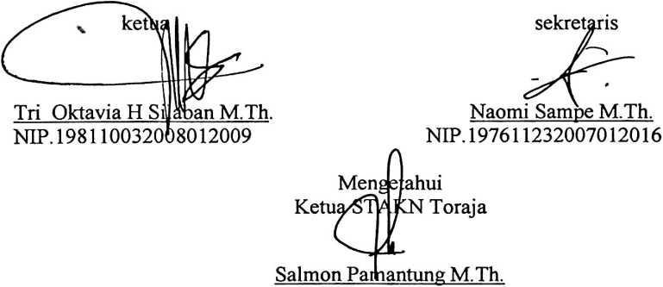
NIP. 197607272006041001
HALAMAN PERSETUJUAN
Judul -.PANGGILAN ATAU PRESTISE
Subjudul :Suatu Kajian Teologis Tentang Motivasi Menduduki Jabatan Penatua Dan
Diaken, di Gereja Toraja Jemaat Maranatha Piongan, Klasis Piongan Denpiku.
Diajukan oleh:
Nama rMarthen Bembe Arroan
Nirm :20123428
JurusamTeologi Kristen
■ Setelah dikonsultasikan, dikoreksi, diperbaiki sesuai dengan saran dari dosen
pembimbing,.maka sudah layak untuk mengikuti ujian skripsi di jurusan Teologi STAKN Toraja.
Mengkendek, 04 Oktober 2017
Dosen Pembimbing
Dosen Pembimbing 2
Dosen Pembimbing 1
arrung. S.Th
Nip. 198105062006041003
Dr. Selvianti'M.Th
Nip. 197701172009012007

ABSTRAK
MARTHEN BEMBE ARROAN: nirm: 20123428, “PANGGILAN ATAU
PRESTISE” dengan sub judul, suatu kajian teologis tentang motivasi menduduki
jabatan penatua dan diaken di gereja Toraja jemaat Maranataha Piongan.
Rumusan masalah yang akan di kaji dalam skripsi ini adalah: apa yang
motivasi seseorang untuk memberi diri dalam menduduki jabatan penatua dan diaken
di Gereja Toraja jemaat Maranatha Piongan Klasis Piongan Denpiku, dengan tujuan
untuk mendeskripsikan motivasi dalam menduduki jabatan penatua dan diaken di
Gereja Toraja jemaat Maranatha Piongan Klasis Piongan Denpiku, apakah karena
panggilan atau karena prestise.
Panggilan yaitu suatu hal yang dialamatkan kepada seseorang untuk
melakukan suatu hal dan suatu ketetapan Allah di dalam diri seseorang, yang Allah
akan pakai sebagai pelyan-Nya di dalam dunia iniuntuk melayani kawanan domba
Allah. Prestise yaitu berkenaan dengan wibawah dan kemampuan seseorang serta
suatu kehormatan yang mana kehormatan ini berkaitan dengan kebudayaan dan
System social dalam masyarakat. Motivasi adalah suatu penggerak, atau suatu
keinginan dan kemauan seseorang dalam upaya mencapai tujuan. Sekaitan dengan
judul tulisan ini maka di dalamnya di bahas tentang jabatan gerejawi, yaitu suatu
jabatan yang ada di dalam Gereja.
Dengan menganalisis hasil wawancara maka dapat dikatakan bahwa
motivasi seseorang untuk menduduki jabatan gerejawi di gereja Toraja jemaat
Mamatha Piongan klasis Piongan Denpiku itu ada yang meberi diri karena merasa itu
adalah panggilan Tuhan bagi dirinya dan ada juga yang memberi diri karena
didukung banyak orang dan juga ada yang beberapakali dikunjungi dikunjungi oleh
banyak orang. Jika penulis mengamati maka yang menyatakan didukung banyak
orang dan dikunjungi pada saat pencalonan ini lebih mengarah kepada prestise.
viii

